Федеральный заочный этап всероссийского конкурса юных исследователей окружающей среды имени В. Б. Всесвятского
Номинация «Ботаника и экология растений»

ОПТИМИЗАЦИЯ МЕТОДА ОПРЕДЕЛЕНИЯ СОДЕРЖАНИЯ ЙОДА В БУРЫХ ВОДОРОСЛЯХ АРКТИЧЕСКОГО РЕГИОНА РОССИИ

Автор:
Мельников Эрнест Викторович,
Россия, Мурманская область, г. Мурманск, Гимназия №3, класс 10 «Б»
ГАНОУ МО «ЦО «Лапландия», Детский технопарк «Кванториум»
Биоквантум. Проектная группа

Научный руководитель:
Соколан Нина Ивановна,
педагог наставник детского технопарка «Кванториум»

Мурманск
2025 г
Оглавление

Введение 3
Литературный обзор 3
Материалы и методы исследования 4
Результаты и обсуждения 7
Выводы 8
Заключение 9
Список литературы 10
Приложение 11

Введение
Актуальной задачей для Арктического бассейна является рациональное использование его сырьевой базы, включающее переработку морских водорослей. Разработка и организация производства пищевых продуктов, содержащих высокое количество эссенциальных нутриентов, является эффективным и доступным путем ликвидации существующего в настоящее время дефицита незаменимых пищевых веществ, особенно для населения, проживающего в Арктическом регионе. Однако для расчёта рецептуры пищевой продукции, обогащенной йодом за счет использования водорослей, необходимо знать содержание в них йода.
Узким местом всех методик по определению йода в водорослях является процесс пробоподготовки (озоления) водоросли, при котором можно потерять значительное количество йода. Поэтому методика требует тщательной доработки применительно к используемому оборудованию для озоления и приборам, применяемым для экспресс анализа.
Подводя итог вышесказанному, целями нашего исследования являются оптимизация процесса минерализации пробы и сравнительный анализ содержания йода в бурых водорослях при разных способах сушки.
Чтобы достичь описанные цели, мы поставили перед собой следующие задачи:
- выбор методики определения йода в бурых водорослях;
- оптимизация процесса озоления (минерализации) водорослей для дальнейшего определения содержания йода;
- определение содержания йода в бурых водорослях Баренцева моря (сырьё – фукус пузырчатый и ламинария пальчаторассеченная) при различных методах сушки;
- обработка данных, сравнительный анализ и обоснование метода сушки и озоления исследуемых водорослей.

Литературный обзор
Арктический бассейн чрезвычайно богат различными природными ресурсами: согласно исследованию журнала Science от 2009 года в Арктике находится около 13% неразведанных мировых запасов нефти и 30% — природного газа, многочисленные месторождения дефицитных в России руд, а также многообразие биоресурсов [1].
Одним из таких биоресурсов являются водоросли. Морские бурые водоросли продуцируют большое количество различных химических соединений, обладающих выраженным биологическим и фармакологическим действием в отношении различных тканей, органов систем и функций животных организмов.
Выявлено, что в составе морских бурых водорослей находятся элементы, которые имеются в тканях и крови человека, а также в морской воде. Вследствие этого водоросли способны возмещать нехватку элементов и содействовать нормализации обмена веществ [2,С.1-2]. Препараты на основе морских водорослей широко используются в лечебно-профилактической практике. Ниже перечислены некоторые из таких компонентов и их воздействие на организм.
Альгиновая кислота морских водорослей характеризуется способностью к восстановлению иммунной системы и увеличению устойчивости организма человека к инфекциям [2,С.3-4]. Биологически активные добавки, в составе которых имеются соли альгиновой кислоты, незаменимы при лечении желудочно-кишечных заболеваний [3,С.157].
Не менее интересны сульфатированные полисахариды, в состав которых входят фукоиданы. Фукоиданы проявляют чрезвычайно широкий спектр биологических активностей. Так, в литературе имеются сообщения о противоопухолевых [4], иммуномодулирующих [5], антибактериальных [6], антивирусных [7], противовоспалительных и других свойствах фукоиданов. Фукоидан является мощным природным антиоксидантом и защищает клетки от повреждения свободными радикалами.
В ходе одного исследования выявлено, что фукоидан из фукуса пузырчатого (Fucus vesiculosus) может предотвращать гибель холинергических нейронов при нейродегенеративных заболеваниях. Значит, сульфатированные полисахариды могут оказывать нейрозащитное действие [8].
Главной же особенностью клеток морских бурых водорослей является способность накапливать йод. Сырьем для промышленного получения йода в России служат нефтяные буровые воды [9], тогда как в зарубежных странах, не обладающих нефтяными месторождениями, используются морские водоросли, а также маточные растворы чилийской селитры, щёлок калийных и селитряных производств. Содержание йода, представленного в виде йодидов и йодатов, может достигать от 0,03% до 0,3% от сырой массы водорослей. В Арктическом бассейне содержание бурых водорослей составляет в среднем 8-10 кг биомассы на квадратный метр, что делает их достаточно доступным альтернативным источником йода.
Однако, прежде чем промышленно использовать водорослевое сырьё, следует установить количество йода в образцах данного сырья. Поэтому, наш проект направлен на оптимизацию методики определения йода в водорослях.

Материалы и методы исследования
- Предмет исследования
Йод, наш предмет исследования, относится к числу микроэлементов, образующих биологически активные соединения, которые имеют большое значение для жизни и здоровья человека. Он участвует в функционировании щитовидной железы, обеспечивая образование гормонов (тироксина и трийодтиронина). Йод улучшает ассимиляцию белка, усвоение фосфора, кальция и железа, активирует ряд ферментов. Под влиянием йода уменьшается вязкость крови, понижаются тонус сосудов. Йод, находящийся в комплексе с аминокислотами, эффективно усваивается организмом. Наличие большого количества легкоусвояемого йода в водорослях (в норме превышающие суточную), позволяет использовать их как добавку функционального назначения в различных пищевых продуктах, с целью профилактики недостатка потребности в организме человека йода.
- Объект исследования
На побережье Баренцева моря наиболее распространенными являются бурые водоросли порядков фукусовых и ламинариевых. Запасы ламинариевых водорослей В Баренцевом море достигают 200-300 тысяч тонн; запасы фукусовых — 200-250 тысяч тонн.
Строение ламинарии представляет собой слоевище в виде пластинки, ровной или морщинистой, цельной или рассечённой, без отверстий, длиной от нескольких десятков сантиметров до 20 м, бурой окраски. Стволик неразветвленный, прикрепляется ризоидами или дисковидной подошвой. Ламинария сахаристая (Laminaria saccharina) и ламинария пальчаторассеченная (Laminaria digitata) используются в пищу, известны в народе под названием «морская капуста» (Приложение 1, Рис.1).
Строение фукуса представлено многолетним слоевищем с неправильным или дисковидным креплением или с гаптерой. Прямая часть слоевища дихотомическая или субперисто-разветвленная, уплощенная, с четким срединным ребром. Газонаполненные пневматоцисты у некоторых видов располагаются парами, по одному с каждой стороны срединного кольца. Кроме вышеописанного ряда функций, типичных для большинства бурых водорослей, фукус идеален для изучения размножения, репродуктивной изоляции и генов видообразования, поскольку род состоит из двух линий, как с гермафродитным, так и с двудомным видом [10,С.1-48] (Приложение 1, Рис.2).
Объектом нашего исследования являлись ламинария пальчаторассеченная (Laminaria digitata) и фукус пузырчатый (Fucus vesiculosus), произрастающие на побережье Баренцева моря в губе Большой Волоковой (ламинария) и в районе Зубовки Печенгского района (фукус) весной и летом 2024 года. Данные образцы были высушены методом конвективной сушки в камерах при температуре воздуха (20±1) ^{о}С, относительной влажности воздуха 35 %, скорости потока воздуха v 0,5-0,7 м/с и при температуре воздуха минус (5±1) ^{о}С, относительной влажности 55%, скорости потока v 0,2-0,5 м/с. Образцы были собраны и высушены сотрудниками кафедры технологии пищевых производств Мурманского арктического университета (Приложение 1, Рис.3).
- Определение содержания йода в водорослях титриметрическим методом
В основу нашего исследования положена методика определения йода в водорослях, представленная в статье М. И. Крыловой 1963 г. [11], в которой по сравнению с методом, изложенным в методических указаниях МУК 4.1.1106 «Определение массовой доли йода в пищевых продуктах и сырье титриметрическим методом» [12], была уточнена масса навески исследуемого образца, необходимая для анализа водорослей, и незначительно изменен ход определения йода. Минерализация. Навеску исследуемого вещества (0,1–2 г сухого веществе в зависимости от ожидаемых количеств йода) помещают в фарфоровый тигель, добавляют небольшое количество бидистиллированной воды (до получения кашицеобразного состояния), 1 мл 2 н. раствора едкого калия, перемешивают и оставляют на сутки. Реакция должна быть щелочной (pH не ниже 8.0). Далее содержимое тигля выпаривают на водяной бане досуха, высушивают в шкафу сначала при 100 в течении 30 минут, затем температуру повышают до 160 и оставляют тигель при этой температуре еще на 30 минут. После высушивания содержимое тигля накрывают крышкой, помещают в холодный муфель, закрывают дверцу и вентиляционное отверстие, чтобы исключить доступ воздуха извне, постепенно нагревают муфель до 600 в течении часа и проводят озоление при данной температуре 3 часа.
После охлаждения тигля золу количественно переносят в мерную колбу емкостью 50 мл с помощью горячей бидистиллированной воды, охлаждают, доводят водой до метки колбы и хорошо перемешивают. Далее содержимое колбы центрифугируют, сливая прозрачный раствор в чистую сухую колбу с притертой пробкой. Полученный прозрачный раствор служит для определения в нем йода.
Определение йода. Две порции прозрачного раствора золы (по 10 мл) переносят в плоскодонные колбы емкостью по 50 мл с притертой пробкой, добавляют в каждую колбу по 2 капли концентрированной серной кислоты, перемешивают и проверяют реакцию среды с метилоранжем. Реакция раствора должна быть кислой. Далее в раствор добавляют 3 капли бромной воды, ставят на предварительно нагретую песчаную баню, нагревают до кипения и кипятят точно 5 минут, после чего быстро охлаждают. К охлажденному раствору добавляют 0,5 мл 5% раствора йодистого калия, 3 капли 0,5% раствора крахмала и титруют выделившийся йод 0,0005 н. раствором серноватистокислого натрия (тиосульфата натрия).
Измерение концентрации йода основано на окислении йодидов до йодатов в кислой среде бромной водой с восстановлением последних до свободного йода по формуле:
I⁻ + 3Br₂ + 3H₂O → IO₃ + 6Н⁺ + 6Br⁻;
KIO₃ + 5KI + 3H₂SO₄ = 3I₂ + 3K₂SO₄ + 3H₂O;
I₂ + 2Na₂S₂O₃ = Na₂S₄O₆ + 2NaI.
По количеству затраченного на титрование серноватистокислого натрия определяют содержание йода в навеске исследуемого продукта.
Одновременно с определением йода в исследуемом образце устанавливают титр тиосульфата. Для этого в колбочку емкостью 50 мл с притертой пробкой вносят 1 мл стандартного раствора йода концентрацией 100 мкг/мл, добавляют 10 мл бидистиллированной воды, 2 капли концентрированной серной кислоты, 3 капли бромной воды и далее поступают, как описано выше. Содержание йода в исследуемом образце в мг/кг вычисляют по следующей формуле:
$x=\frac{a×50×10×100}{10×б×в×1000}×10$,
где:
a — количество 0,0005 н. раствора тиосульфата, пошедшее на титрование 10 мл раствора золы (в мл); 10 в числителе — количество йода, взятое для установки титра тиосульфата (в мг);
б — количество 0,0005 н. раствора тиосульфата, пошедшее на титрование 10 мг йода (в мл); в — навеска исследуемого образца, г [11, С.49-50].

4. Оптимизация этапа озоления (минерализации, обжига) водорослей
Наше исследование базировалось на совершенствовании методики определения йода в водорослях, представленной статье М. И. Крыловой [11], а именно в уточнении процесса минерализации пробы для каждого вида водорослей.
В методике Крыловой изначально предлагается проводить обжиг в муфельной печи при 600ºС в течении 3 часов. Отталкиваясь от этого, в своём исследовании мы варьировали такие параметры процесса минерализации, как температуру (500 ^{о}С и 600 ^{о}С) и/или длительность (от 2-х до 5-ти часов в вариациях), и затем определяли концентрацию йода в образцах, минерализованных при выбранных параметрах. Функцией отклика служила максимальная концентрация йода (до момента снижения концентрации йода) в исследуемых образцах. Если йодосодержание в образце при бóльших температуре или длительности не изменялось, выбирался более экономически выгодный вариант.
Обжиг производился с помощью муфельной печи ТРМ251 (Приложение 1, Рис.4.). В качестве образцов использовались водоросли фукус пузырчатый и ламинария, собранные, заготовленные и высушенные в естественных условиях в августе 2022 г. в с. Териберка на берегу губа Баренцева моря.
После озоления проводился титриметрический анализ по определению содержания йода в образцах водорослей (Приложение 1, Рис.5).
В приложении представлена программа озоления для образцов водорослей фукуса и ламинарии, где варьировались температура и время обжига (Приложение 1, Табл.1). Программа озоления зашифрована следующим образом: цифра слева от нижней черты означает температуру обжига, ^{о}С, цифра справа – длительность, час; в первый час каждой программы муфельная печь нагревалась с нуля до указанной температуры.

Результаты и обсуждения
1. Оптимизация этапа озоления водорослей
Проведенные исследования по оптимизации озоления показали, что результат определения содержания йода в фукусе пузырчатом нарастает с увеличением температуры и длительности обжига (до 500ºС в течении 4 часов), после чего лишь незначительно увеличивается в течении следующего часа, далее наблюдается снижение содержания йода в образцах. Следовательно, оптимальным вариантом является обжиг при 500ºС в течение 4-х часов, так как дальнейшее озоление показало незначительное повышение определяемого йода с последующим его снижением. (Приложение 1, Рис. 6).
В третьей таблице представлены результаты озоления ламинарии: содержание в ней йода в среднем превышает значение фукуса в 4-5 раз. Результатами исследований озоления ламинарии установлено, что для минерализации этого вида водоросли достаточно 2-х часов при температурах (500-600) ^{о}С, причём наиболее экономичным является режим при температуре 500 ^{о}С и длительности 2 часа. (Приложение 1, Рис. 7).
- Определение содержания йода в бурых водорослях при разных условиях высушивания.
После оптимизации этапа озоления водорослей по усовершенствованной методике были проведены исследования образцов ламинарии и фукуса пузырчатого при разных способах сушки, а также контрольных образцов (сырья). Результаты представлены на графике (Приложение 1, Рис. 8).
Как можно видеть, в сыром образце ламинарии содержание йода составляет 320,95 мг/кг при пересчете на абсолютно сухое вещество, что почти в три раза больше, чем содержание йода в фукусе пузырчатом (123,61 мг/кг). У ламинарии при конвективной сушке при температуре минус (5±1) ^{о}С терялось 66 % йода (остаточное йодосодержание 109,45 мг/кг), при температуре (20±1) ^{о}С потеря йода была значительно выше и составила 80 % (остаточное йодосодержание 66,15 мг/кг). При сушке фукуса пузырчатого потери йода практически не зависели от температуры и составили 50 % от его первоначального содержания в сырье: остаточное содержание йода в высушенном продукте - 55,55 мг/кг при (20±1) ^{о}С и 54,50 мг/кг – при минус (5±1) ^{о}С.

Выводы
Подобрана методика определения йода в водорослях (М. И. Крылова), однако её использование при анализе бурых водорослей (фукуса пузырчатого и ламинарии дигитаты) потребовало доработки при проведении минерализации образцов из-за значительной потери йода в ходе анализа. В результате исследований оптимизирован процесс озоления. Установлено, что оптимальная программа обжига при минерализации фукуса пузырчатого (Fucus vesiculosus) составляет: 500 ºС в течении 4-х часов, для ламинарии пальчаторассечённой (Laminaria digitata) – 500 ºС в течении 2-х часов.
Определено содержание йода в бурых водорослях в сырье и в образцах, высушенных различным способом конвективной сушки при разных температурах. Установлено, что содержание йода в ламинарии в среднем в три раза выше, чем в фукусе. При конвективной сушке водорослей значительная часть йода теряется. Наибольшие потери йода (до 80 %) отмечены при сушке ламинарии методом конвективного обезвоживания при температуре (20±1) ^{о}С, наименьшие – при температуре минус (5±1) ^{о}С. Потери йода при конвективной сушке фукуса практически не зависят от температуры и составляют в среднем 50 %.

Заключение
      - Предложено для исследования содержания йода в бурых водорослях использовать усовершенствованную авторами в части минерализации образцов методику М.И. Крыловой [11]. Оптимальными условиями озоления фукуса пузырчатого являются: температура 500 ºС, длительность 4 часа, ламинарии пальчаторассеченной – температура 500 ºС, длительность 2 часа.
      - Ламинария дигитата обогащена йодом больше, чем фукус пузырчатый.
      - При высушивании водорослей наблюдаются значительные потери йода. В исследованных условиях сушки водорослей оптимальными параметрами высушивания для ламинарии является конвективная сушка при минус (5±1) ^{о}С, так как потеря йода при данной температуре на 14% ниже, чем при высушивании при (20±1) ^{о}С. Для фукуса пузырчатого потери йода в исследованном диапазоне температур сушки практически одинаковые – 50%.

Благодарность
Выражаем благодарность сотрудникам кафедры технологий пищевых производств Мурманского арктического университета в лице к. т. н., вед. науч. сотр. Курановой Людмилы Казимировны и к. т. н., ст. науч. сотр. Ершова Михаила Александровича за идею и предоставленные образцы бурых водорослей.

Список литературы
- Арктический газ достанется России – Газета Коммерсантъ № 96 (4151) от 30.05.2009 (kommersant.ru) или Природные ресурсы Арктики. Справка - РИА Новости, 09.04.2010 (ria.ru).
- Семенова, Е. В. Использование морских водорослей в медицине и фармации / Е. В. Семенова, А. С. Билименко, В. В. Чеботок // Современные проблемы науки и образования. – 2019. – № 5. – С. 118.
- Подкорытова Антонина Владимировна, Рощина Анна Николаевна МОРСКИЕ БУРЫЕ ВОДОРОСЛИ - ПЕРСПЕКТИВНЫЙ ИСТОЧНИК БАВ ДЛЯ МЕДИЦИНСКОГО, ФАРМАЦЕВТИЧЕСКОГО И ПИЩЕВОГО ПРИМЕНЕНИЯ // Труды ВНИРО. 2021. №.2
- Ellouali, M., Boisson-Vidal, C., Durand, P., Jozefonvicz, J., Antitumor activity of low molecular weight fucans extracted from brown seaweed Ascophyllum nodosum. Anticancer Res.1993, 13, 2011—2019.
- Zapopozhets, T.S., Besednova, N.N., Loenko, I.N., Antibacterial and immunomodulating activity of fucoidan. Antibiot. Khimioter. 1995, 40, 9-13.
- Shibata, H., KimuraT., I., Nagaoka, M., Hashimoto, S. et al., Inhibitory effect of Cladosiphon fucoidan on the adhesion of Helicobacter pylori to human gastric cells. J. Nutr. Sci. Vitaminol. (Tokyo) 1999, 45, 325—336.
- Adhikari, U., Mateu, C.G., Chattopadhyay, K., Pujol, C.A. et al., Structure and antiviral activity of sulfated fucans from Stoechospermum marginatum. Phytochemistry, 2006, 67, 2474—2482.
- Беседнова Н.Н., Сомова Л.М., Гуляев С.А., Запорожец Т.С. Нейропротективные эффекты сульфатированных полисахаридов из морских водорослей // Вестник Российской академии медицинских наук. 2013. № 5. С. 52-59.
- Пятьдесят третий элемент. Архивная копия от 24 апреля 2018 на Wayback Machine.
- Klochkova, Marina. Reproductive genes of Fucus distichus and Fucus serratus. — Дата обращения: 01.09.2024. (Reproductive genes of Fucus distichus and Fucus serratus. Masteroppgave i marin økologi - Nord universitet, 2016.)
- М.И. Крылова ОПРЕДЕЛЕНИЕ ЙОДА В МОРСКОЙ КАПУСТЕ И КОНДИТЕРСКИХ ИЗДЕЛИЯХ, СОДЕРЖАЩИХ МОРСКУЮ КАПУСТУ // Гигиена и санитария. 1963. №1.
- Методические указания МУК 4.1.1106-02 «Определение массовой доли йода в пищевых продуктах и сырье титриметрическим методом», утв. РФ 14 февраля 2002 г.

Приложение
Приложение 1

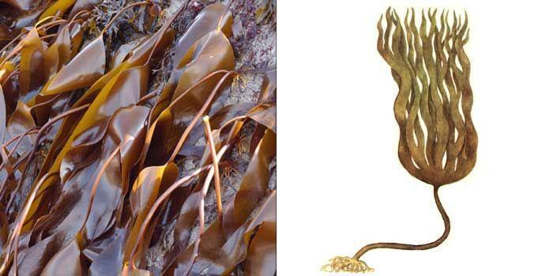
Рис.1. Ламинария пальчаторассеченная (Laminaria digitata)

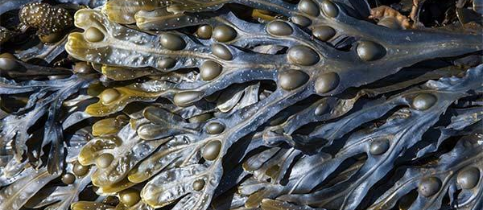
Рис.2. Фукус пузырчатый (Fucus vesiculosus)

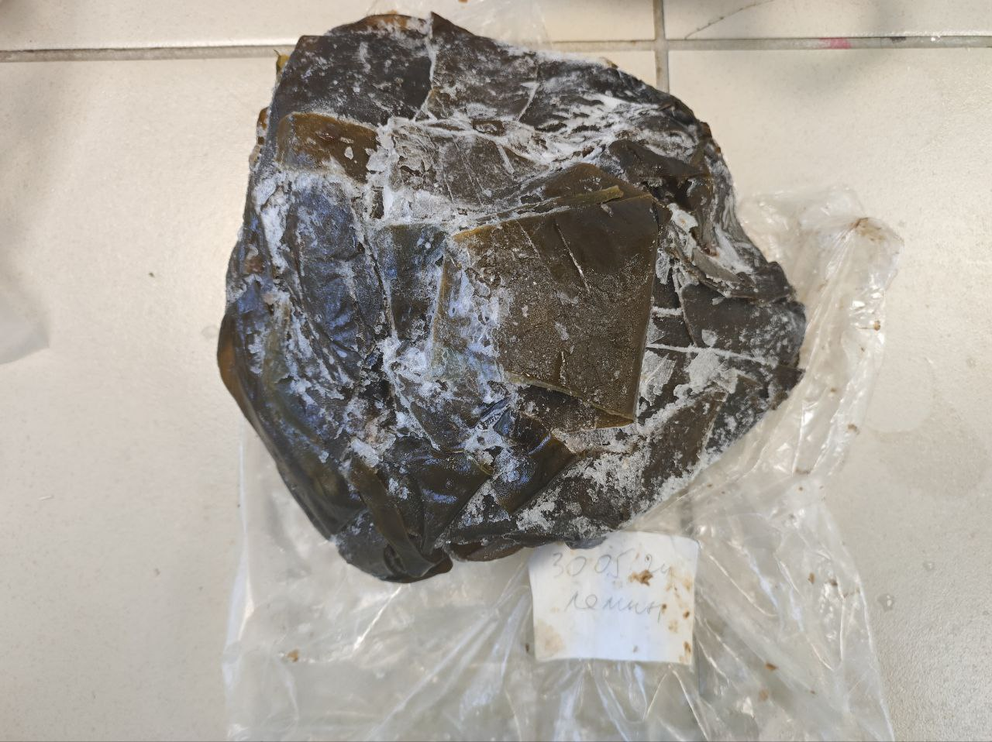 | 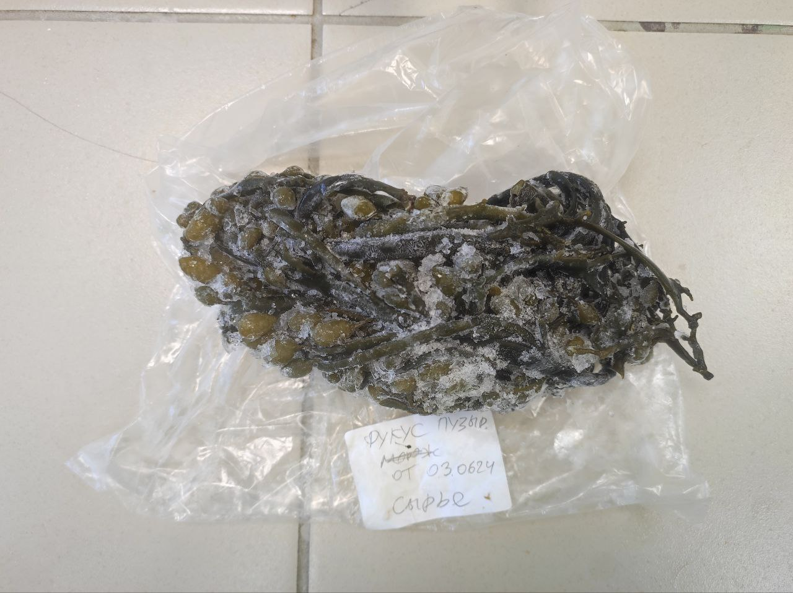
Ламинария (сырье) | Фукус пузырчатый (сырье)
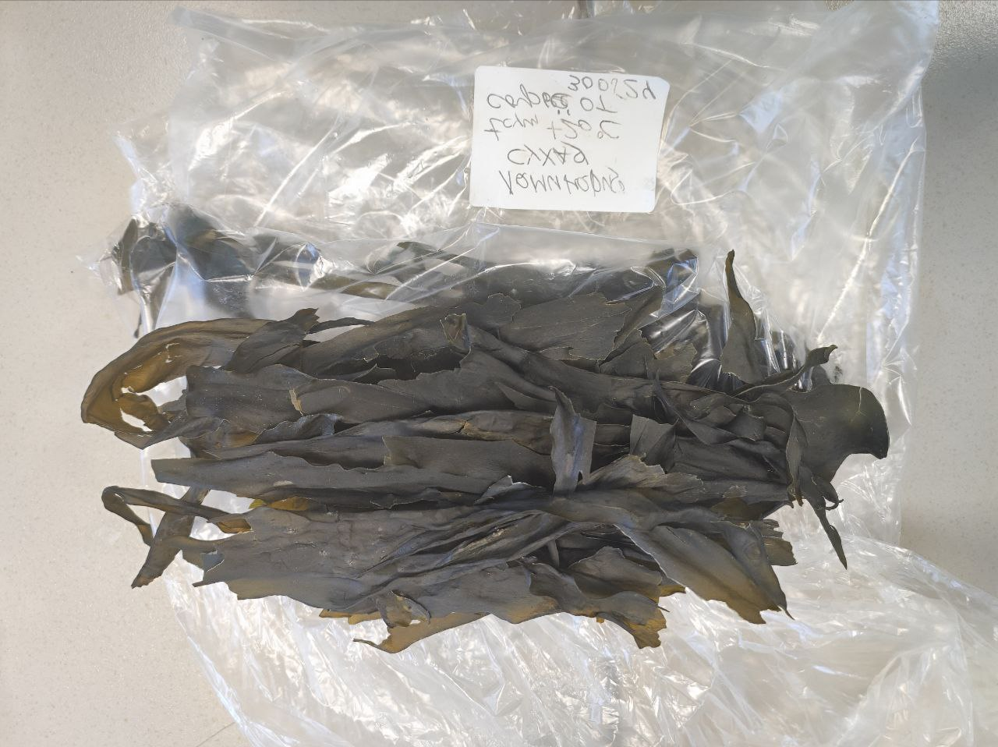 | 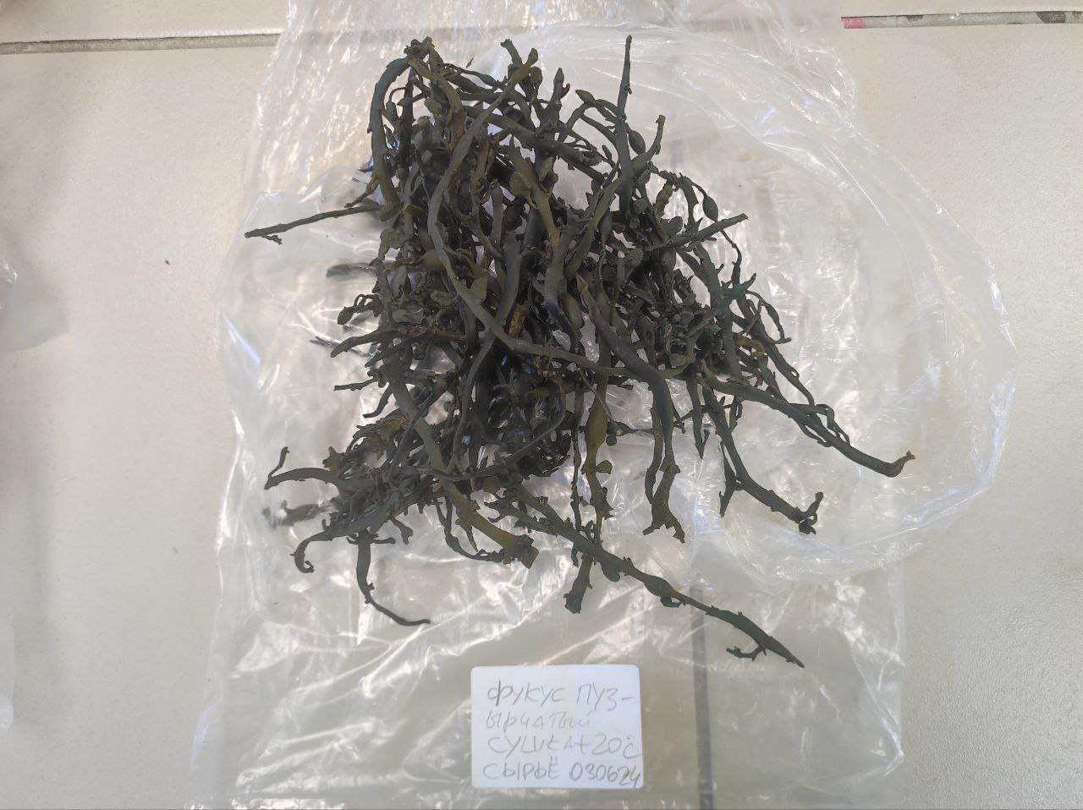
Ламинария (сушка при + 20 °С) | Фукус (сушка при + 20 °С)
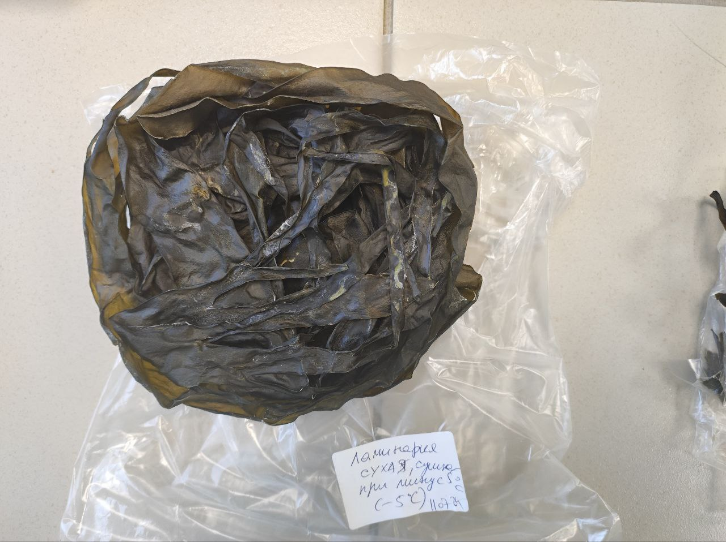 | 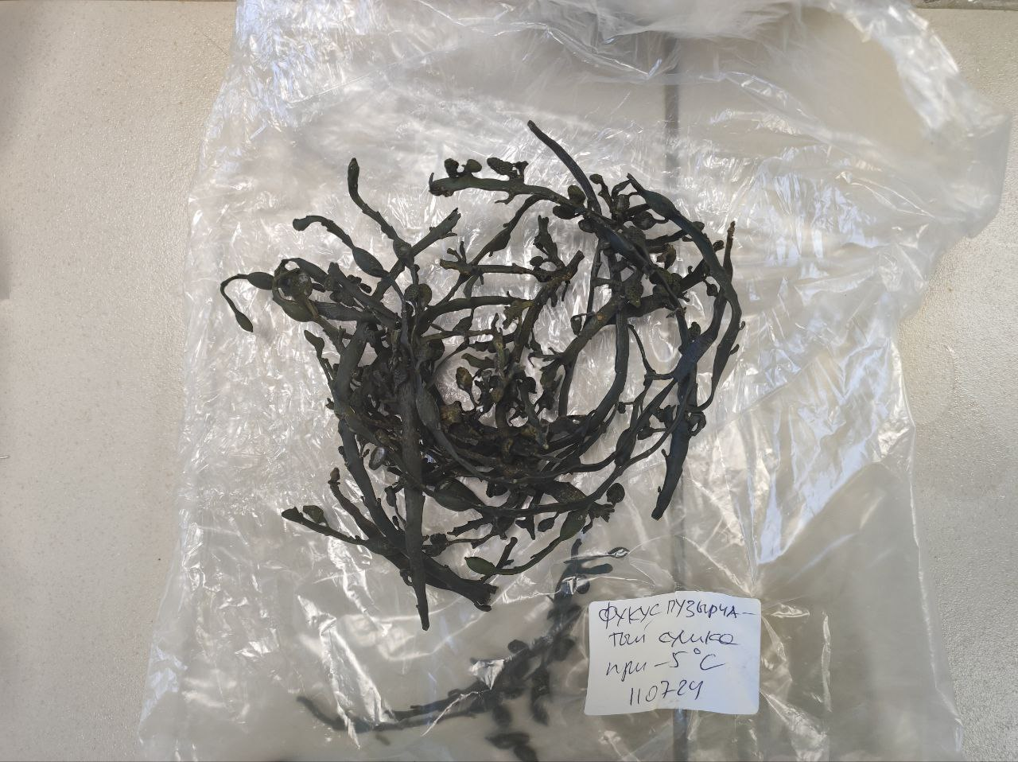
Ламинария (сушка при - 5 °С) | Фукус (сушка при - 5 °С)

Рис.3. Объекты исследования

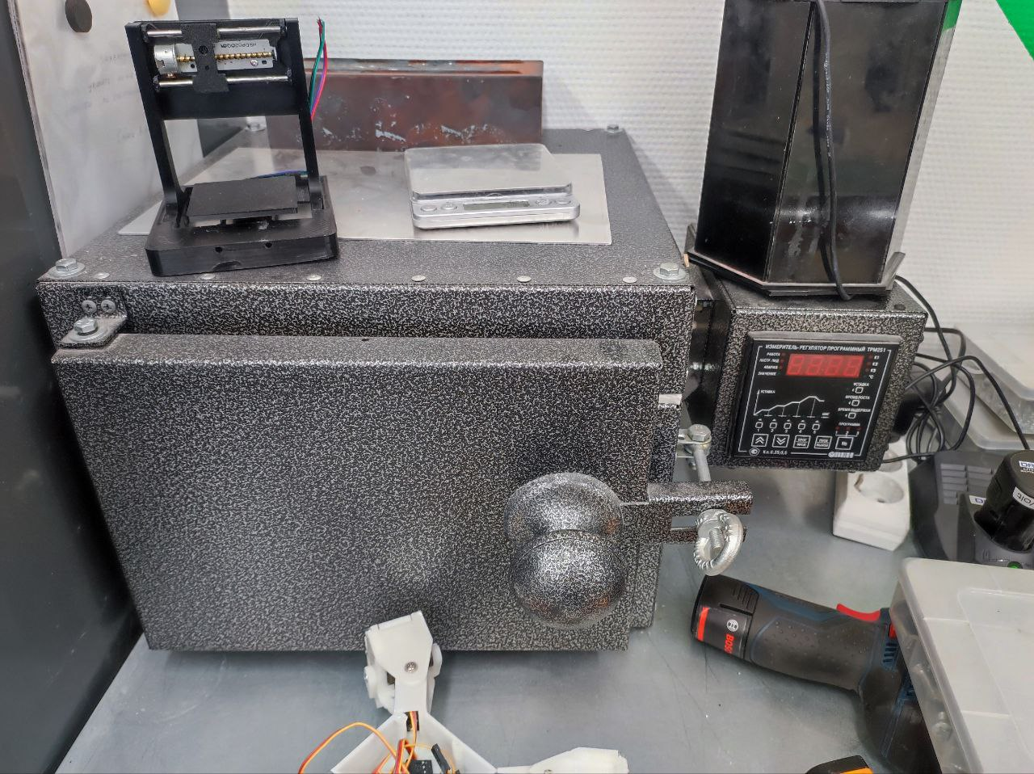

Рис.4. Муфельная печь ТРМ 251

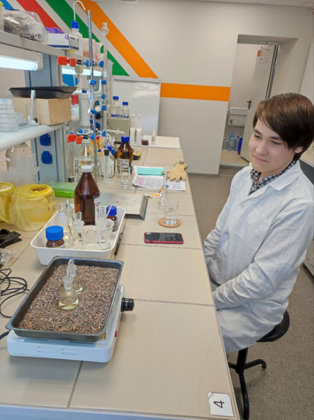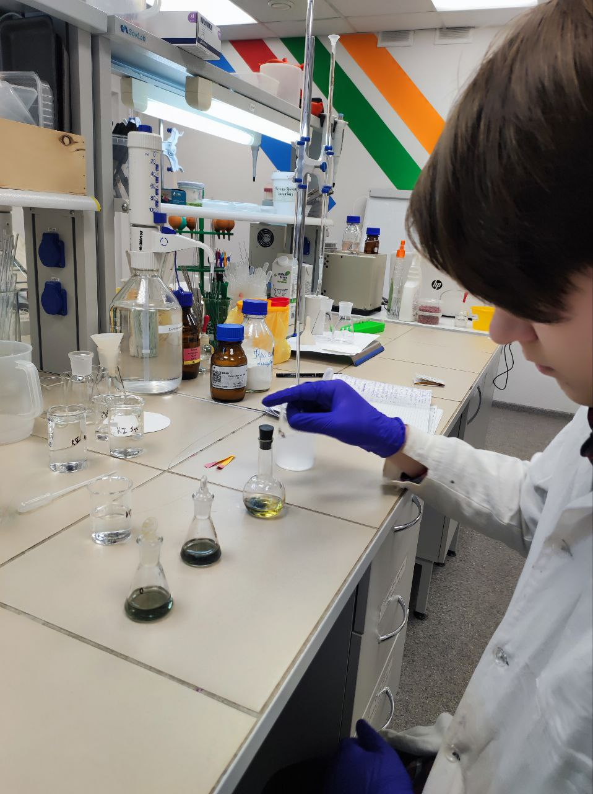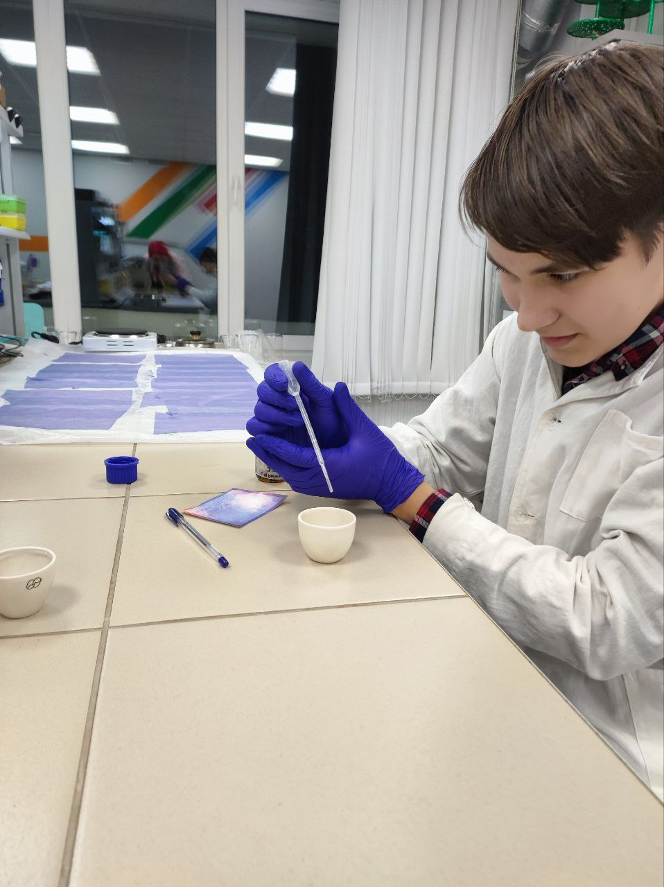

Рис.5. Определения содержания йода в исследуемых образцах. Ход работы.

Таблица 1. Программы озоления образцов ламинарии и фукуса пузырчатого
Шифр | Программа озоления
500_2 | Озоление в течение 1 часа до 500°С и 1 час при 500°С
600_2 | Озоление в течение 1 часа до 600°С и 1 час при 600°С
500_3 | Озоление в течение 1 часа до 500 °С и 2 часа при 500 °С
600_3 | Озоление в течение 1 часа до 600 °С и 2 часа при 600 °С
500_4 | Озоление в течение 1 часа до 500 °С и 3 часа при 500 °С
600_4 | Озоление в течение 1 часа до 600 °С и 3 часа при 600 °С
500_5 | Озоление в течение 1 часа до 500 °С и 4 часа при 500 °С
600_5 | Озоление в течение 1 часа до 600 °С и 4 часа при 600 °С

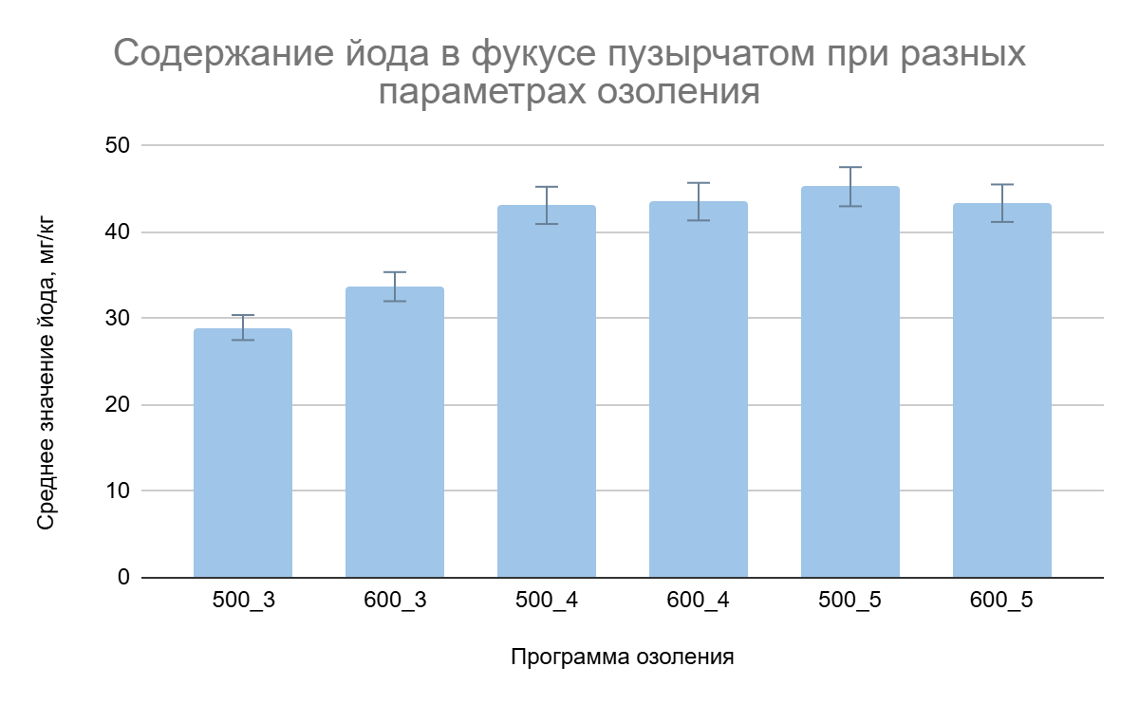
Рис.6. Содержание йода в фукусе пузырчатом при разных параметрах (программах) озоления

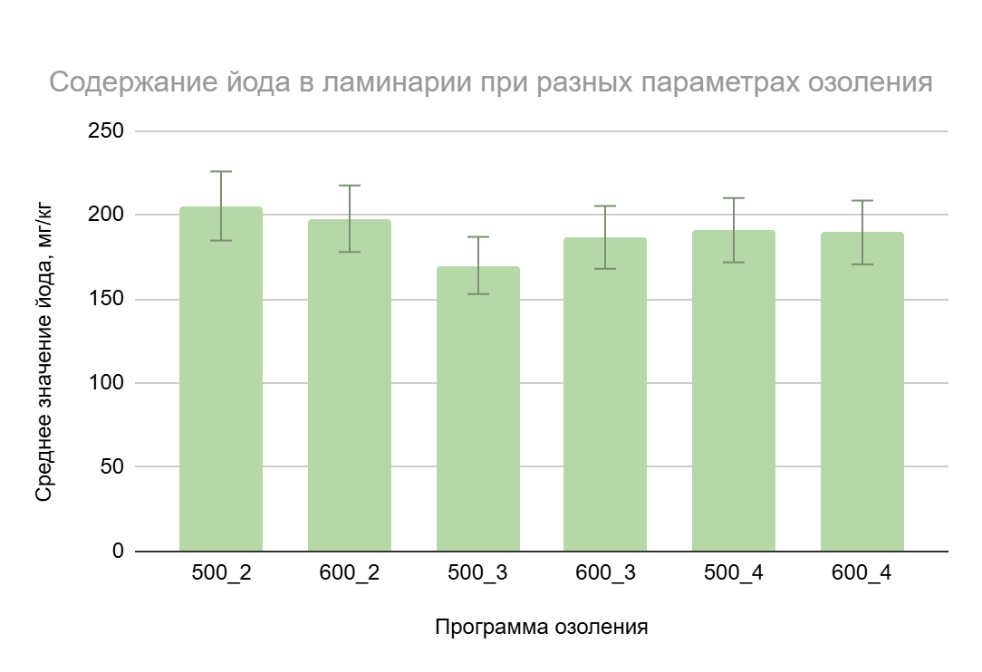
Рис.7. Содержание йода в ламинарии при разных параметрах (программах) озоления

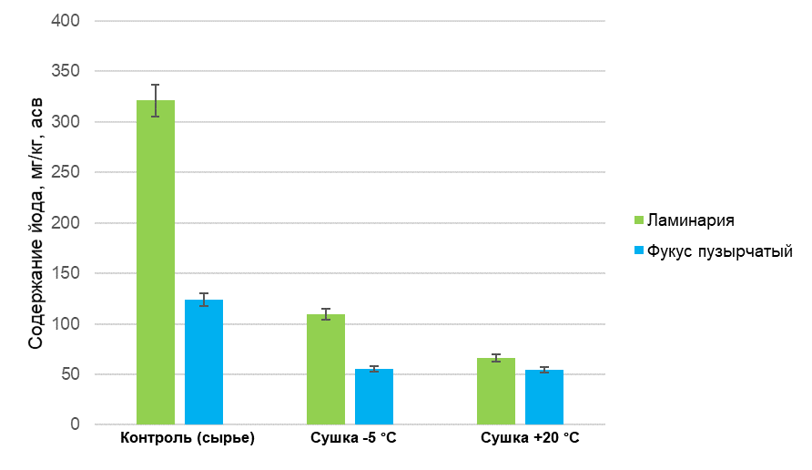

Рис.8. Содержание йода в бурых водорослях при разных условиях сушки

